**Министерство образования и науки Российской Федерации**

**Федеральное государственное автономное образовательное учреждение высшего образования**

**«Российский государственный университет нефти и газа**

**(национальный исследовательский университет)**

**имени И. М. Губкина»**

**Кафедра Автоматизированных систем управления**

Отчет по лабораторной работе № 5

дисциплины ***Организация ЭВМ***

**ОРГАНИЗАЦИЯ СТАТИСТИЧЕСКОГО ОЗУ**

Группа: АС-22-04

Студент: Ханевский Ярослав Александрович

Преподаватель: Шеляго Наталья Дмитриевна

Москва

2023 г.

**Задание.**

*Формулировка задания:*

1. Синтезировать схему матрицы ОЗУ размерностью 2 х n с пословной выборкой (два слова по n бит).
2. Обеспечить запись двух n-разрядных слов и их считывание на индикаторные устройства.

*Исходные данные:*

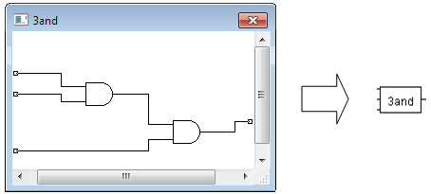

Рисунок 1

**

Рисунок 2

**

Рисунок 3

*Ход работы:*

1. На рабочем столе EWB собрана схема, представленная на Рисунке 1, помещена в подсхему с названием «3and»:

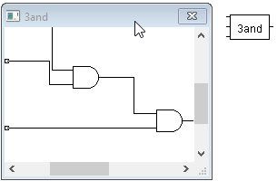

Рисунок 4

1. Создана подсхема с названием «1bitRAM» запоминающего элемента с элементами управления, представленная на Рисунке 2:

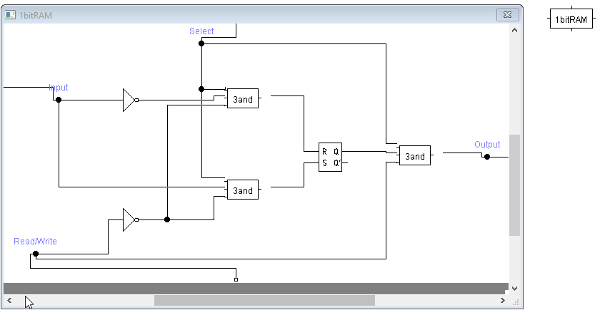

Рисунок 5

1. Пусть n = 4. Синтезируем полную схему матрицы ОЗУ в соответствии с Рисунком 3:

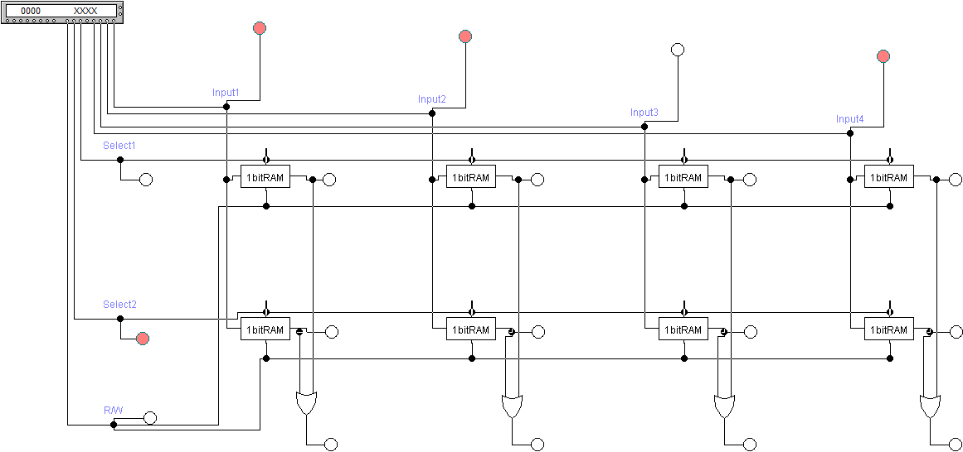

Рисунок 6

1. В Генератор слов введены данные:

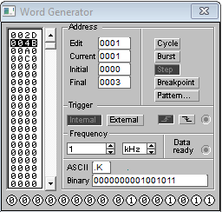

Рисунок 7

1. Заполнена таблица:

|  |  |  |  |  |  |  |  |
| --- | --- | --- | --- | --- | --- | --- | --- |
| **R/W** | **Select1** | **Select2** | **Input1** | **Input2** | **Input3** | **Input4** | **Выполняемое действие** |
| 0 | 0 | 1 | 1 | 1 | 0 | 1 | Запись |
| 0 | 1 | 0 | 1 | 0 | 1 | 1 | Запись |
| 1 | 0 | 1 | 0 | 0 | 0 | 0 | Считывание |
| 1 | 1 | 0 | 1 | 0 | 0 | 0 | Считывание |

Рисунок 8

*Вывод:* ОЗУ – оперативное запоминающее устройство, предназначенное для сохранения данных при включенном компьютере; для записи информации на ОЗУ нужно подать 0 на вход R/W, а для считывания информации – 1; при отсутствии сигнала на входе Select запись и считывание информации происходить не будет.